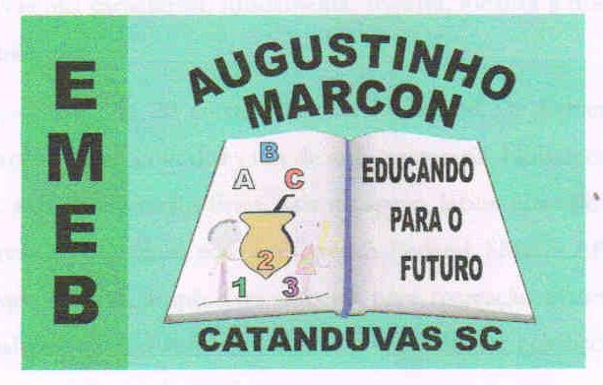 | Escola Municipal de Educação Básica Augustinho Marcon.  Catanduvas, março de 2021.  Diretora: Tatiana Bittencourt Menegat.  Assessora Técnica Pedagógica: Maristela Apª. Borella Baraúna. Assessora Técnica Administrativa: Margarete Petter Dutra.  Professor: Luan Cezar Ribeiro da Silva  Disciplina: Música  Turma: 3º ano

AULA 05 REMOTA – 22/03 A 26/03.

- Grave um vídeo cantando a música AQUARELA DO BRASIL.

https://youtu.be/h7nrTNHozzg

- Com a ajuda de um adulto, escreva em seu caderno o que a música AQUARELA DO BRASIL quer dizer. (Envie foto)

